660. Определить скорости продуктов реакции ¹⁰В (n, α)⁷Li, протекающей в результате взаимодействия тепловых нейтронов с покоящимися ядрами бора.

M1=7 (литий)  M2=4 (α-частица) | Ядерная реакция записывается в виде  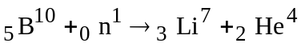,  Дефект массы по определению равен 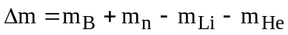, где m_{B}=10.01294 а.е.м., m_{n}=1.00867 а.е.м., m_{Li}=7.01601 а.е.м. (из таблиц).  m_{He} =4.0026 а.е.м – масса атома гелия (α-частица).  Подставляем =  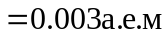.  Тогда энергия, которая выделяется, равна  T=Δm×c².  Кинетическая энергия первого осколка и второго равна 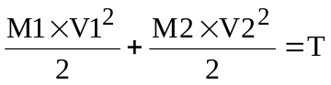.  Так как осколки разлетелись в противоположные стороны (начальный импульс системы равен 0 так как ядро бора покоилось), то, используя закон сохранения импульса, получаем 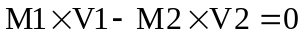.  Откуда 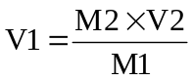. Подставляем в и получаем 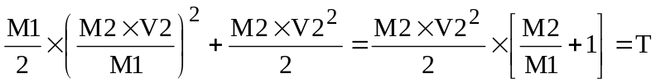.  Тогда 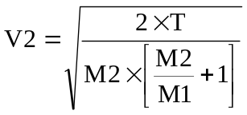. Подставляем числа. 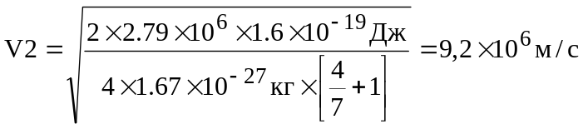. Тогда  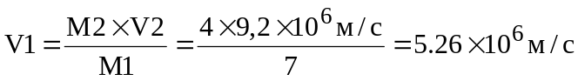.
V1=?
V2=?

